Überschrift 2: Name der Aktion 7 ggf. über zwei Zeilen
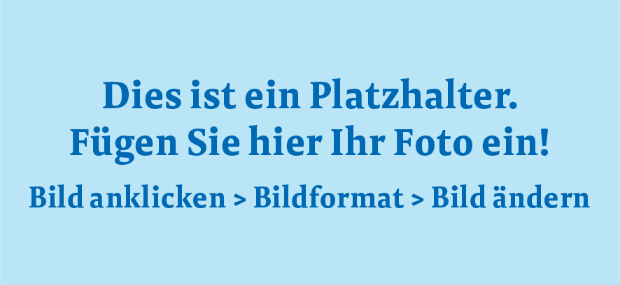
Informationstext über 400 Zeichen: Beachten Sie bitte, dass die Vorder- und Rückseite des Flyers richtig herum gedruckt werden. Sofern Sie keine automatische Druckoption für Vorder- & Rückseite an Ihrem Drucker haben, raten wir zunächst die Vorderseite zu drucken und danach den Flyer mit der Blankoseite richtig herum in den Drucker zu legen, um die Rückseite zu bedrucken. Wir empfehlen, einen Testdruck vorzunehmen.
Veranstalter:
Ort:
Datum:
Uhrzeit:
Weitere Infos/URL:

Überschrift 2: Name der Aktion 8 ggf. über zwei Zeilen
Informationstext über 400 Zeichen: Beachten Sie bitte, dass die Vorder- und Rückseite des Flyers richtig herum gedruckt werden. Sofern Sie keine automatische Druckoption für Vorder- & Rückseite an Ihrem Drucker haben, raten wir zunächst die Vorderseite zu drucken und danach den Flyer mit der Blankoseite richtig herum in den Drucker zu legen, um die Rückseite zu bedrucken. Wir empfehlen, einen Testdruck vorzunehmen.
Veranstalter:
Ort:
Datum:
Uhrzeit:
Weitere Infos/URL:

Überschrift 2: Name der Aktion 9 ggf. über zwei Zeilen
Informationstext über 400 Zeichen: Beachten Sie bitte, dass die Vorder- und Rückseite des Flyers richtig herum gedruckt werden. Sofern Sie keine automatische Druckoption für Vorder- & Rückseite an Ihrem Drucker haben, raten wir zunächst die Vorderseite zu drucken und danach den Flyer mit der Blankoseite richtig herum in den Drucker zu legen, um die Rückseite zu bedrucken. Wir empfehlen, einen Testdruck vorzunehmen.
Veranstalter:
Ort:
Datum:
Uhrzeit:
Weitere Infos/URL:

Überschrift 2: Name der Aktion 10 ggf. über zwei Zeilen
Informationstext über 400 Zeichen: Beachten Sie bitte, dass die Vorder- und Rückseite des Flyers richtig herum gedruckt werden. Sofern Sie keine automatische Druckoption für Vorder- & Rückseite an Ihrem Drucker haben, raten wir zunächst die Vorderseite zu drucken und danach den Flyer mit der Blankoseite richtig herum in den Drucker zu legen, um die Rückseite zu bedrucken. Wir empfehlen, einen Testdruck vorzunehmen.
Veranstalter:
Ort:
Datum:
Uhrzeit:
Weitere Infos/URL:

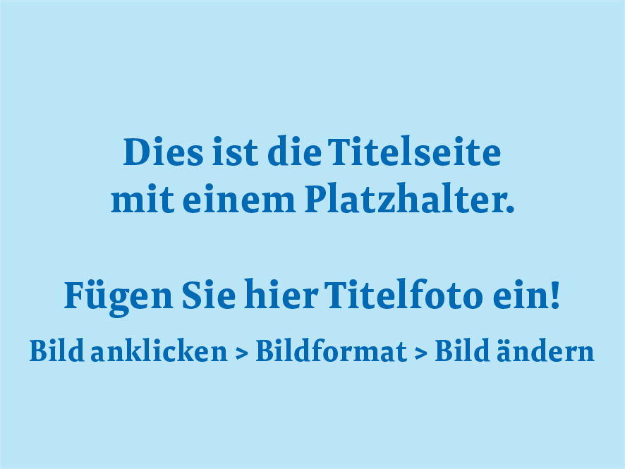
Dies ist der Titel der Aktion

Lorem ipsum dolor sit amet, consectetuer adipiscing elit. Aenean commodo ligula eget dolor. Aenean massa. Cum sociis natoque penatibus et magnis dis parturient montes, nascetur ridiculus mus. Donec qu

Überschrift 2: Name der Aktion 1 ggf. über zwei Zeilen
Informationstext über 400 Zeichen: Beachten Sie bitte, dass die Vorder- und Rückseite des Flyers richtig herum gedruckt werden. Sofern Sie keine automatische Druckoption für Vorder- & Rückseite an Ihrem Drucker haben, raten wir zunächst die Vorderseite zu drucken und danach den Flyer mit der Blankoseite richtig herum in den Drucker zu legen, um die Rückseite zu bedrucken. Wir empfehlen, einen Testdruck vorzunehmen.
Veranstalter:
Ort:
Datum:
Uhrzeit:
Weitere Infos/URL:

Überschrift 2: Name der Aktion 2 ggf. über zwei Zeilen
Informationstext über 400 Zeichen: Beachten Sie bitte, dass die Vorder- und Rückseite des Flyers richtig herum gedruckt werden. Sofern Sie keine automatische Druckoption für Vorder- & Rückseite an Ihrem Drucker haben, raten wir zunächst die Vorderseite zu drucken und danach den Flyer mit der Blankoseite richtig herum in den Drucker zu legen, um die Rückseite zu bedrucken. Wir empfehlen, einen Testdruck vorzunehmen.
Veranstalter:
Ort:
Datum:
Uhrzeit:
Weitere Infos/URL:

Überschrift 2: Name der Aktion 3 ggf. über zwei Zeilen
Informationstext über 400 Zeichen: Beachten Sie bitte, dass die Vorder- und Rückseite des Flyers richtig herum gedruckt werden. Sofern Sie keine automatische Druckoption für Vorder- & Rückseite an Ihrem Drucker haben, raten wir zunächst die Vorderseite zu drucken und danach den Flyer mit der Blankoseite richtig herum in den Drucker zu legen, um die Rückseite zu bedrucken. Wir empfehlen, einen Testdruck vorzunehmen.
Veranstalter:
Ort:
Datum:
Uhrzeit:
Weitere Infos/URL:

Überschrift 2: Name der Aktion 4 ggf. über zwei Zeilen
Informationstext über 400 Zeichen: Beachten Sie bitte, dass die Vorder- und Rückseite des Flyers richtig herum gedruckt werden. Sofern Sie keine automatische Druckoption für Vorder- & Rückseite an Ihrem Drucker haben, raten wir zunächst die Vorderseite zu drucken und danach den Flyer mit der Blankoseite richtig herum in den Drucker zu legen, um die Rückseite zu bedrucken. Wir empfehlen, einen Testdruck vorzunehmen.
Veranstalter:
Ort:
Datum:
Uhrzeit:
Weitere Infos/URL:

Überschrift 2: Name der Aktion 5 ggf. über zwei Zeilen
Informationstext über 400 Zeichen: Beachten Sie bitte, dass die Vorder- und Rückseite des Flyers richtig herum gedruckt werden. Sofern Sie keine automatische Druckoption für Vorder- & Rückseite an Ihrem Drucker haben, raten wir zunächst die Vorderseite zu drucken und danach den Flyer mit der Blankoseite richtig herum in den Drucker zu legen, um die Rückseite zu bedrucken. Wir empfehlen, einen Testdruck vorzunehmen.
Veranstalter:
Ort:
Datum:
Uhrzeit:
Weitere Infos/URL:

Überschrift 2: Name der Aktion 6 ggf. über zwei Zeilen
Informationstext über 400 Zeichen: Beachten Sie bitte, dass die Vorder- und Rückseite des Flyers richtig herum gedruckt werden. Sofern Sie keine automatische Druckoption für Vorder- & Rückseite an Ihrem Drucker haben, raten wir zunächst die Vorderseite zu drucken und danach den Flyer mit der Blankoseite richtig herum in den Drucker zu legen, um die Rückseite zu bedrucken. Wir empfehlen, einen Testdruck vorzunehmen.
Veranstalter:
Ort:
Datum:
Uhrzeit:
Weitere Infos/URL:

